PLAN DE AUDITORÍAS INTERNAS DE CALIDAD
SEDE: SALA PENAL DEL TRIBUNAL SUPERIOR; JUZGADO PENALES; COORDINACIÓN ADMINISTRATIVA Y CENTRO DE SERVICIOS JUDICIALES DE BUGA

Informe año: | Ciclo
Fecha de elaboración: | DD | MM | AAAA
Fecha de elaboración: | 13 | 08 | 2021

PROCESO (S) AUDITADO (S): | RELACIONE LOS PROCESOS: | Auditoría No.
PROCESO (S) AUDITADO (S): | RELACIONE LOS PROCESOS: | Fecha de Elaboración: | DD | MM | AAAA
ESTRATÉGICOS: | Gestión Directiva | Fecha de Elaboración:
MISIONALES: | Gestión de Sistema Penal y Gestión Centro de Servicios | Fecha de Elaboración: | 13 | 08 | 2021
APOYO: | Gestión de Apoyo – Gestión Documental y Talento Humano | Fecha de Elaboración:
EVALUACIÓN Y MEJORA: | Mejoramiento del SIGMA | Fecha de Elaboración:

OBJETIVO:
Determinar la conformidad del Sistema Integrado de Gestión y Control de la Calidad y del Medio Ambiente SIGCMA y de los Sistemas de Gestión de Calidad: SGC (específicos) articulados al SIGCMA a partir de la validación de los requisitos de las normas NTC ISO 9001: 2015, NTC ISO 14001:2015 (donde proceda), NTC 6256:2018 y la Guía Técnica de Calidad GTC 286:2018 (donde proceda) y las directrices establecidas por la Entidad, con el fin de velar por el mantenimiento del sistema y por la eficacia, eficiencia y efectividad de nuestro Sistema de Gestión de Calidad: SIGCMA-SGC.

ALCANCE:
Verificación de los requisitos de las normas NTC ISO 9001:2015 y 14001:2015 (donde procede), la NTC 6256:2018 y la Guía Técnica de Calidad GTC 286:2018a los procesos del SIGCMA del Consejo Superior de la Judicatura del Nivel Central, Dirección Ejecutiva de Administración Judicial DEAJ, Consejos Seccionales de la Judicatura, Direcciones Seccionales de Administración de Justicia, Despachos Judiciales, Oficinas de Apoyo, Centros de Servicio, Secretaria (a) General; los Sistema de Gestión de las Altas Cortes articulados al SIGCMA: SIGCMA-SGC certificados y las sedes próximas a certificarse en el SIGCMA-SGC.
COBERTURA DEL PROGRAMA (Especifique las Sedes a Auditar):

CRITERIOS DE AUDITORÍA:
Se realizará la auditoría con enfoque al Sistema Integrado de Gestión y Control de Calidad y Medio Ambiente SIGCMA basado en el cumplimiento de los requisitos establecidos en las normas NTC ISO 9001:2015, NTC ISO 14001:2015 (donde proceda), NTC 6256:2018 y la Guía Técnica de Calidad GTC 286:2018 (donde proceda), NTC ISO 19011:2018 , los documentos propios de cada SIG y los de la organización relacionados y articulados con el SIGCMA-SGC.

AUDITOR LIDER
NOMBRES Y APELLIDOS | INFORMACIÓN DE CONTACTO
NOMBRES Y APELLIDOS | CELULAR | E-MAIL
WILSON NARANJO TOBÓN | 3165340799 | wnaranjt@cendoj.ramajudicial.gov.co
EQUIPO AUDITOR
NOMBRES Y APELLIDOS | INFORMACIÓN DE CONTACTO
NOMBRES Y APELLIDOS | CELULAR | E-MAIL
SANDRA MILENA MENDEZ RODRIGUEZ | 3176719444 | sandramendez1978@hotmail.com
CAROLINA CARVAJAL MARULANDA | 3168892908 | krolyn1@hotmail.com
JULIAN ALBERTO CALLE OSORIO | 3127790345 | juliancall-@hotmail.com
AUDITORES OBSERVADRES
NOMBRES Y APELLIDOS | INFORMACIÓN DE CONTACTO
NOMBRES Y APELLIDOS | CELULAR | E-MAIL

AGENDA DE LA AUDITORÍA
Fecha | Hora |  | Actividades | Auditado | Auditor | Lugar
Fecha | Inicio | Final
20/08/2020 | 8:00 am | 8:30 am | Instalación | Líderes de proceso | Equipo auditor | Plataforma Teams
20/08/2020 | 9:00 am | 11;00 am | Procesos Misionales – Gestión de Acciones constitucionales | Dra. Maritza Velandia Lotero Juez 4ta Penal Municipal de Garantías | WNT
 |  |  | Procesos Misionales – Gestión de Acciones constitucionales | Dra. Ana Julieta Arguelles Daraviña. Juez 2da Penal del Circuito | CCM
 |  |  | Procesos Misionales – Gestión de Acciones constitucionales | Dr. Juan Carlos Santacruz Lopez. Magistrado  Sala Penal | WNT
 |  |  | Procesos Misionales – Gestión de Acciones constitucionales | Dra. Maria de Los Ángeles Lasso Juez 3ra Penal del Circuito | CCM
 |  |  | Procesos Misionales – Gestión de Acciones constitucionales | Dr. Diego Chávez Bravo Juez 2do Penal del Circuito Especializado | WNT
 |  |  | Procesos Misionales – Gestión de Acciones constitucionales | Dra. Martha Liliana Bertín Gallego. Magistrada Sala Penal | JACO
 |  |  | Procesos de Gestión Administrativa y Proceso de Reparto | Dr. Wilson Naranjo Tobón jefe Centro de Servicios Judiciales | JACO
 |  |  | Proceso de Gestión Documental; Proceso de Capacitación y Proceso de Talento Humano | Dra. Liliana Maria Urrego Cruz Directora Coordinación Administrativa Sede Buga | SMMR
 | 4:00 am | 5:00 pm | Reunión de Cierre | Líderes de Proceso | WNT | Plataforma Teams

OBSERVACIONES
TODA EL PROCESO DE AUDITORIA ES VIRTUAL Y SE HACE EN FORMA CONJUNTA APROVECHANDO QUE EL EQUIPO AUDITOR FORMADO LO PERMITE

ELABORADO POR (Auditor Líder/Equipo Auditor) | APROBADO POR (Líder o Enlace de Proceso) | FECHA
Nombre: WILSON NARANJO TOBÓN | Nombre: JUAN CARLOS SANTACRUZ LOPÉZ | 24/08/2021
Firma: 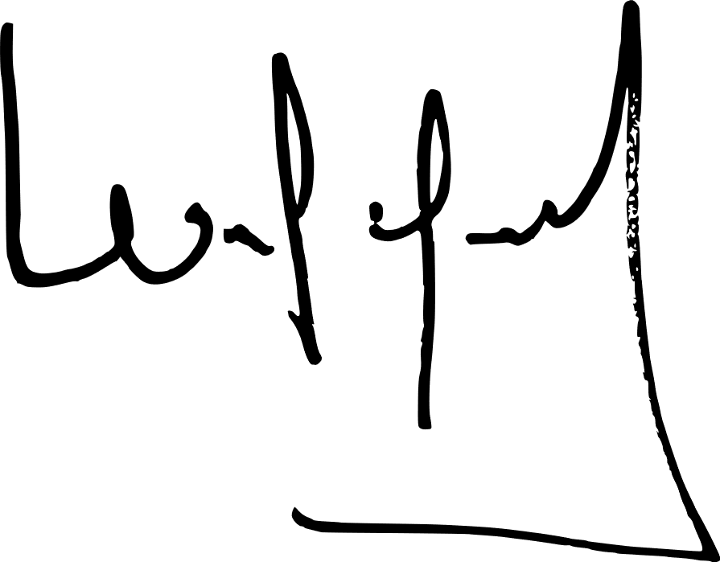 | Firma: | 24/08/2021

